- Понятия и теория
Близится время, когда на занятиях мы будем не столько проходить что-то новое, сколько закреплять изученное, подводить итоги и готовиться по требованиям к экзаменационному уроку по сольфеджио. Требования к экзамену (т. е. то, что точно будет на экзамене) я вышлю отдельным документом ближе к марту или в марте. А пока работайте над этим списком понятия, играйте в игру «Вопрос–ответ». Пробуйте играть на скорость, отрабатывайте запоминание, и желательно осознанное понимание материала. С вопросами подходите ко мне, пишите или звоните. Также можно присутствовать на уроках по предварительной договорённости.

- Играть на клавиатуре ф-но:
- октавы: 1-2-3-4-3-2-1-м-1;
- расположение ТОНов на клавиатуре (см. видео в беседе).
Расположение ТОНов для лучшего запоминания играйте каждый день по три раза! Добивайтесь уверенного исполнения. Не забывайте вслух произносить слово «тон», чтобы дети понимали, что они исполняют.

- Расположение нот
Повторяйте расположение всех нот ПЕРВОЙ и ВТОРОЙ октавы:
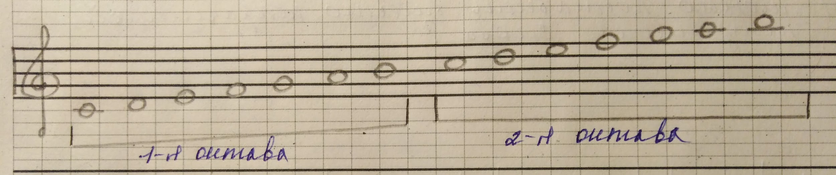
В субботу 22.02.20. будет нотный диктант по ПЕРВОЙ и ВТОРОЙ октаве. На 10 тактов.
Повторяйте расположение пройденных нот малой октавы, (фа, соль, ля, си). Запомните расположение и пропишите две строчки ноту ми малой октавы:
Находится между третьей и четвёртой линеечкой нотного стана:
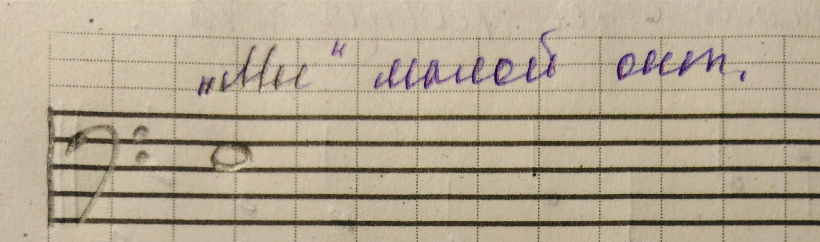

- Новое понятие: гамма
Вспомним понятие «лад» (от слова ладить ― соотноситься, взаимодействовать…). В музыке соотношение между звуками ― это звуковое расстояние в ТОН или ПОЛУТОН.
Вспомним схему мажора (учите): тон - тон - полутон - тон - тон - тон - полутон.
Мажор: т-т-пт-т-т-т-пт (перепишите себе в тетрадь, если у вас этого нет). Если схему мажора построить от звука, например до, с помощью клавиатуры (знать расположение ТОНов и ПОЛУТОНов), то мы получим звуки лада (в данном случае мажора), выстроенные по порядку:
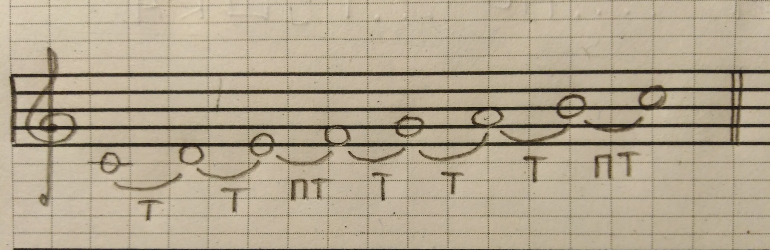
Одним словом или понятием в музыке это называется гамма. Запоминайте новое понятие и его определение:
Гамма ― это звуки лада по порядку.

- Ритмическое рондо ― старое задание.
См. прошлое д. з.

